Методическая разработка

КАРТОТЕКА
ХУДОЖЕСТВЕННЫЕ СРЕДСТВА

ТРУДОВОГО ВОСПИТАНИЯ

Автор-составитель

учитель-логопед

Сыромятникова О.Н.

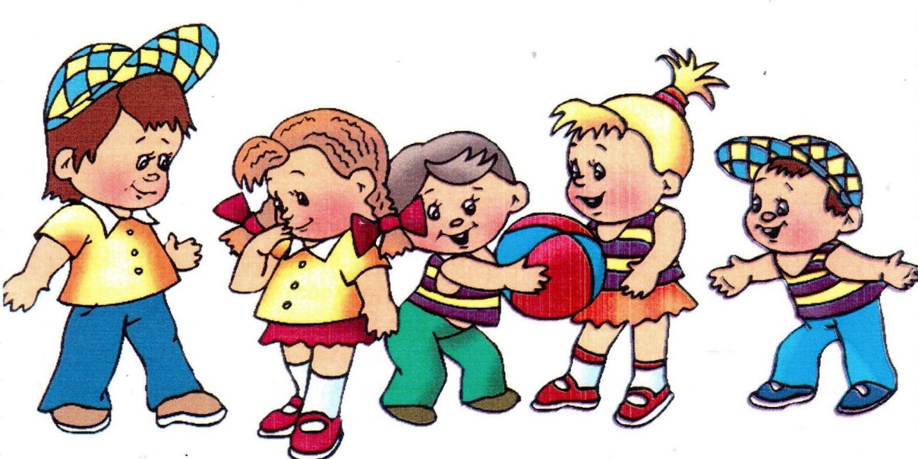

ПОСЛОВИЦЫ О ТРУДЕ
ПОТЕШКИ

ЗАГАДКИ О ПРЕДМЕТАХ ТРУДА

ЗАГАДКИ О ПРОФЕССИЯХ

СТИХИ О ТРУДЕ
РУССКИЕ НАРОДНЫЕ СКАЗКИ

ПРОИЗВЕДЕНИЯ О ТРУДЕ РУССКИХ АВТОРОВ
ФОЛЬКЛОР НАРОДОВ МИРА

АНОТАЦИЯ

Трудовое воспитание дошкольников является одной из важнейших сторон воспитательного процесса как для родителей, так и для дошкольного образовательного учреждения. Основная цель, стоящая перед взрослыми – формирование положительного отношения детей к собственному труду и труду других людей. Начинать работу с дошкольниками следует с формирования у них первичных представлений о труде взрослых, его роли в обществе и жизни каждого человека.
Работа по формированию и развитию трудовой деятельности детей может и должна быть неразрывно связана с художественным словом. С помощью художественных средств у детей формируются представления о содержании труда, об отношении людей к труду, о том, как оценивают окружающие труд других людей и др. Эти средства служат для воспитания нравственных чувств и отношений. Такой интегративный подход дает возможность развивать в единстве познавательную, эмоциональную и практические сферы личности ребенка.
Данное методическая разработка «Картотека. Художественные средства
трудового воспитания» разработана в соответствии с программой региональной инновационной площадки «Детский агропарк», реализуемой в ДОУ № 11 «Ромашка» г. Южно-Сахалинска. Материал разработки знакомит детей с профессиями взрослых, расширяет познавательную сферу, развивает воображение детей.
Методическая разработка «Картотека. Художественные средства
трудового воспитания» рекомендована педагогам-дошкольникам, как дополнительный материал к трудовому воспитанию детей.

ПОСЛОВИЦЫ О ТРУДЕ

Без труда не вынешь и рыбку из пруда.
В труде рождаются герои.
Суди о человеке по его труду.
Труд всё побеждает.
Труд кормит, а лень портит.
Где труд, там и счастье.
Воля и труд дивные всходы дают.
Без труда жить – только небо коптить.
Всякое дело концом хорошо.
Маленькое дело лучше большого безделья.
Больше дела, меньше слов.
Не за своё дело не берись, а за своим – не ленись.
Кто привык трудиться, тому без дела не сидится.
Не поклонясь до земли, и грибка не подымешь.
Кто мало говорит, тот больше делает.
Работай допоту, поешь в охоту.
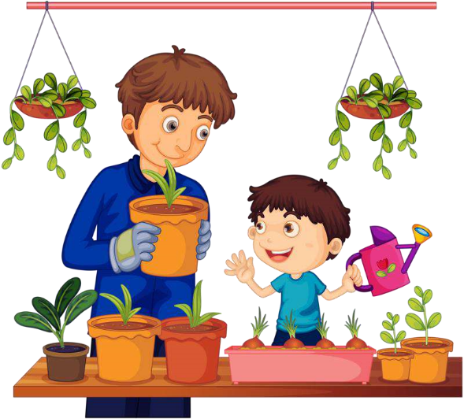
Плохой хозяин десять работ начинает, ни одной не кончает.
Люби дело – мастером будешь.
Слезами делу не поможешь.
Доброе начало – половина дела.
Недаром говорится, что дело мастера боится.
Каков мастер, такова и работа.
С мастерством люди не родятся, но добытым мастерством гордятся.
Есть терпение – будет и умение.
Рукам работа – душе праздник.
Кто мастер на все руки, у того нет скуки.
Откладывай безделье, а не откладывай дело.
Кончил дело – гуляй смело.
Не сиди сложа руки, так не будет и скуки.
Скучен день до вечера, коли делать нечего.
Без работы день годом кажется.
Белые ручки чужие труды любят.
Мастерство совершенствуется трудолюбием, а утрачивается праздностью.
Торопливость делу не помогает.
Труд кормит, а лень портит.
Человек от лени болеет, а от труда здоровеет.
Безделье – мать всех пороков.
Хочешь есть калачи – не сиди на печи.
Делаешь наспех – сделаешь на смех.
Не пеняй на соседа, коли спишь до обеда.
У лодыря что ни день, то лень.
Труд всегда даёт, а лень берёт.
Где работа, там и густо, а в ленивом доме пусто.
Хочешь есть калачи – не сиди на печи.
Не бойся работы – пусть она тебя боится.
Труд, труд и труд – вот три вечных сокровища.
Слаще всех плодов – плод человеческого труда.
Больше науки – умнее руки.
Всякий человек на деле познаётся.
Без работы и машина ржавеет.
На миру и работа спорится.

ПОТЕШКИ

***
Дождик, дождик, поливай –
Будет хлеба каравай. Дождик, дождик, припусти –
Дай капусте подрасти.
Дождик, дождик, веселей!
Капай, капай, не жалей!
Только нас не замочи,
Зря в окошко не стучи!

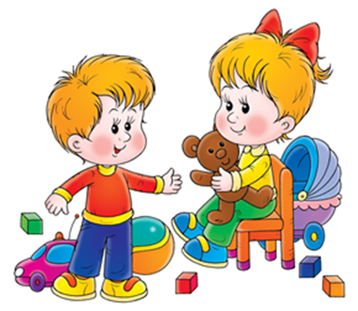

***
Любит делать доктор Лола
Всем прививки и уколы,
И, велев "А-а!" пропеть,
Горло палочкой смотреть,
Ставить градусник под мышку,
Слушать трубочкой одышку,
И в особую тетрадь
Все подробности писать.
И мальчишкам, и девчонкам
Мазать ссадины зеленкой,
Руки-ноги бинтовать
И рецепты штамповать.

ЗАГАДКИ О ПРЕДМЕТАХ ТРУДА

Все пробует на зуб:
И сосну, и клен, и дуб. (Пила)

Доску грызла и кусала,

На пол крошек набросала,
Но не съела ни куска, —
Знать, невкусная доска. (Пила)

Бьют Ермолку по затылку,
Ну а он не плачет,
Только носик прячет. (Гвоздь)

Деревянная шея,
Железный клюв,
Стучит: «Тук, тук, тук!» (Молоток)
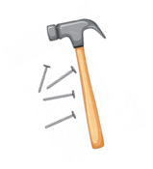
Сам худ, голова с пуд. (Молоток)

Я – работник деловой,
Ухожу в работу с головой.
Мне, молодцу,
Шляпка очень к лицу! (Гвоздь)

У них тяжелый труд –
Все время что-то жмут. (Тиски)
Этот каменный круг –
Инструментам лучший друг:
Взвихрит искры над собою,

Острым сделает тупое. (Точило)
Тихо, тихо снег идет,
Белый снег, мохнатый.
Мы расчистим снег и лед
Во дворе… (Лопатой)

Рядом с дворником шагаю,

Разгребаю снег кругом.
Я ребятам помогаю
Делать горку, строить дом. (Веник)

Хлопотун Егорка
Взялся за уборку:
В пляс по комнате пошел,
Оглянулся – чистый пол! (Веник)

Много делать мы умеем:

Стричь, кроить и вырезать.
Не играйте с нами, дети:
Можем больно наказать! (Ножницы)

Эта тучка по порядку

Полила за грядкой грядку. (Лейка)

Много дружных ребят
На одном столбе сидят.
Как начнут они резвиться –
Только пыль вокруг клубится. (Метла)

ЗАГАДКИ О ПРОФЕССИЯХ
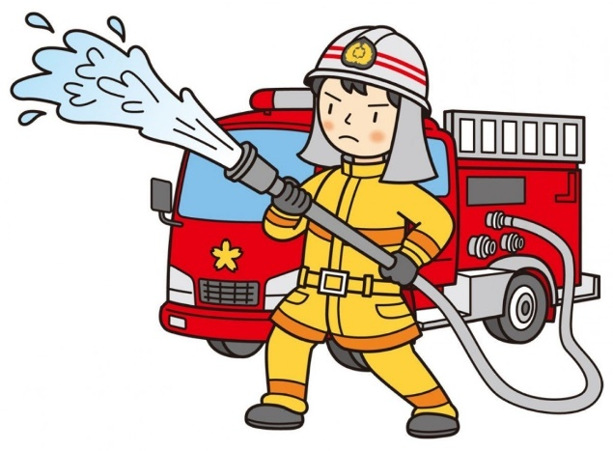

Темной ночью, ясным днем

Он сражается с огнем.

В каске, будто воин славный,

На пожар спешит... (пожарный)



Кирпичи кладет он в ряд,

Строит садик для ребят

Не шахтер и не водитель,

Дом нам выстроит...(строитель)

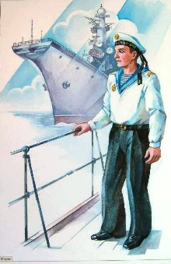

Кто плывет на корабле

К неизведанной земле?

Весельчак он и добряк.

Как зовут его? (моряк)



Наяву, а не во сне

Он летает в вышине.

Водит в небе самолет.

Кто же он, скажи? (пилот)

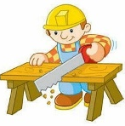
Гвозди, топоры, пила,

Стружек целая гора.

Это трудится работник –

Делает нам стулья... (плотник)


Он от всех родных вдали

Водит в море корабли.

Повидал немало стран

Наш отважный... (капитан)

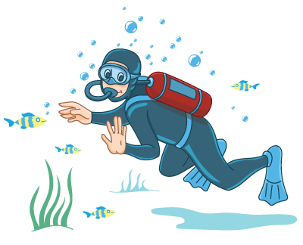

По мосту чтоб мчался скорый,

Чинит он на дне опоры.

Целый день за разом раз

Вглубь ныряет... (водолаз)

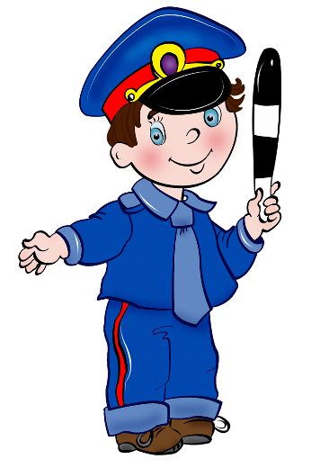

Кто движеньем управляет?

Кто машины пропускает?

На широкой мостовой

Машет жезлом... (постовой)



На посту он в снег и в зной,

Охраняет наш покой.

Человек, присяге верный,

Называется... (военный)

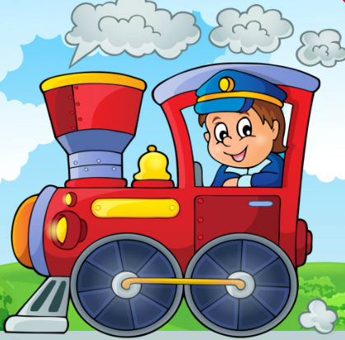

Стук летит из-под колес,

Мчится вдаль электровоз.

Поезд водит не таксист,

Не пилот, а... (машинист)

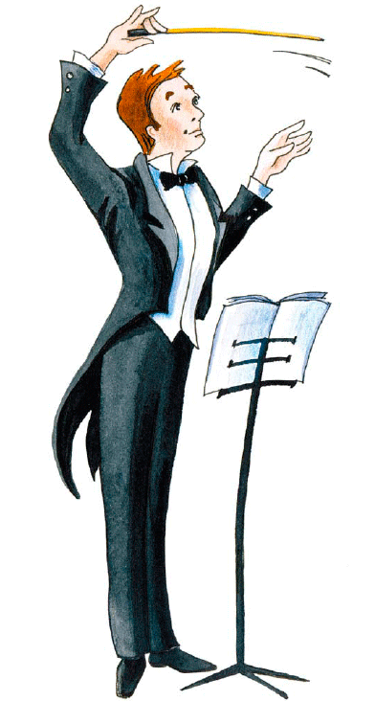

Тонкой палочкой взмахнет–

Хор на сцене запоет.

Не волшебник, не жонглер.

Кто же это? (Дирижер)



Мастерица на все руки

Нам сошьет пиджак и брюки.

Не закройщик, не ткачиха.

Кто она, скажи? (Портниха)


Кто пропишет витамины?

Кто излечит от ангины?

На прививках ты не плачь –

Как лечиться, знает... (врач)

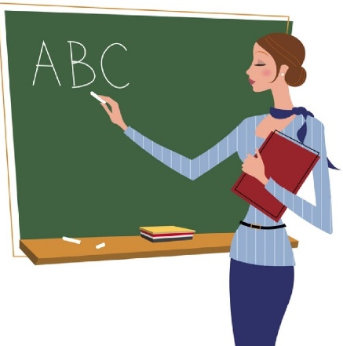

Громко прозвенел звонок,

В классе начался урок.

Знает школьник и родитель –

Проведет урок... (учитель)



На витрине все продукты:

Овощи, орехи, фрукты.

Помидор и огурец

Предлагает... (продавец)



Учит вежливости нас,

Почитает вслух рассказ.

Не учитель, не писатель.

Это няня, ... (воспитатель)

СТИХИ О ТРУДЕ

«ЗАЙЦЫ ВОЛКА ПРИРУЧИЛИ»
И. Беляков
Зайцы волка приручили
И к работе приучили
Волк построил зайцу хату,
Взял железную лопату,
Огород для них вскопал,
В тот же день семян достал.
Посадил капусту,
Посадил морковь...
Вот, какая к зайчикам
У него любовь!
Говорят, это быль, Говорят, что не быль.
Может этот случай был.
А возможно не был.

«ТАНЯ ПРОСЫПАЕТСЯ»
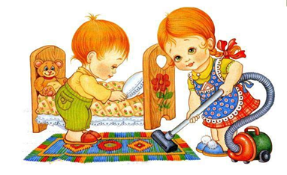
И. Беляков
Таня просыпается,
Таня одевается.
За уборку комнаты
Таня принимается.
Не знакома Тане лень
С ней она не знается!
Так у Тани каждый день
Начинается!

«СТАРШАЯ ГРУППА»
С. Махотина
Старшая группа - что это значит?
Значит, никто уже утром не плачет,
Суп не прольет на рубашку никто,
Все надевать научились пальто.
Даже ботинки с тугими шнурками
Не доверяют
Ни папе, ни маме.

«КОЛОСОК»
С. Трутнева
Золотое поле, спелый колосок,
Не роняй ты зерна на сухой песок.
Беспокойным ветрам не давай зерна.
Каждая пригоршня Родине нужна.
Жестокая щетина, пяток не коли,
Что осталось в поле, подберем с земли. Каждый спелый колосок, каждое зерно,
Чтоб душистым хлебом стало и оно.

«НОВЫЙ ДОМ»
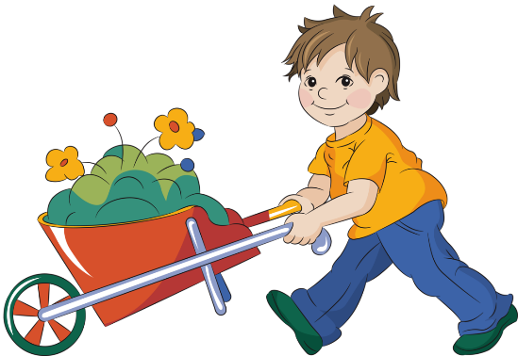
О. Григорьев
Чтобы дом построить новый
Запасают тес дубовый, Кирпичи, железо, краску, Гвозди, паклю и замазку.
А потом, потом, потом
Начинают строить дом.

«ПОВАР»
О. Григорьев
Повар готовил обед,
А тут отключили свет.
Повар леща берет
И опускает в компот.
Бросает в котел поленья,
В печку кладет варенье,
Мешает суп кочережкой.
Угли бьет поварешкой.

Сахар сыплет в бульон,
И очень доволен он.
То-то был винегрет,
Когда починили свет.

«НОВОСЕЛЫ»
А. Горин
Звенит пила,
Топор стучит,
Весь двор опилками покрыт. Сегодня с папой мы вдвоем Скворцам квартиры раздаем.
А новоселы сели в ряд
И песней нас благодарят.
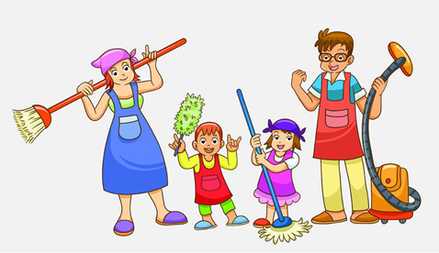
«КУКЛУ КУПАЮ...»
А. Герасимова
Я купаю куклу Таню
Прямо в речке, словно в ванне!
Мылом ей отмою ловко
Щечки, глазки и головку!
Воду в лейку наливаю –
Мыло с куколки смываю!
А потом - скорей в простынку,
Разотру животик, спинку.
Стала чистенькой Танюшка,
Милая моя подружка!

«ПЕРВЫЙ СУББОТНИК»
М. Удовиченко
Сегодня субботник
Все вышли во двор:
Кто сор подметает,
Кто чинит забор
Вот ветки сухие
Относит Андрейка,
А дедушка старый
Присел на скамейку.
Любуется внуком:
- Вот это работник!
Запомнит Андрейка
Свой первый субботник.

«ТРУДОЛЮБИВЫЙ ДЯТЕЛ»
Г. Ладонщиков
Сколько сноровки, к труду интереса
У пестрого дятла - защитника леса.
Он никогда не бывает без дела:
Строит жилища
Для птиц и для белок.
Лечит деревья
От многих болезней
Стук его слышен издалека.
Труд его сложный
И очень полезный
Не нравится...
Только вредным жукам.

«ПОМОЩНИЦА»
А. Барто
У Танюшки дел немало,
У Танюшки много дел:

Утром брату помогала,
Он с утра конфеты ел.
Вот у Тани сколько дела: Таня ела, чай пила,
Села, с мамой посидела,
Встала, к бабушке пошла.
Перед сном сказала маме:
- Вы меня разденьте сами,
Я устала, не могу,
Я вам завтра помогу.

«РОЖЬ ПОСПЕВАЕТ»
С. Жупанин
На горе за рощей
Зреет хлеб хороший:
Зерна наливаются
В ласковом тепле,
Колоски тяжелые
Наклонили головы,
Благодарно кланяются
Матери-земле.

«В ОГОРОДЕ»
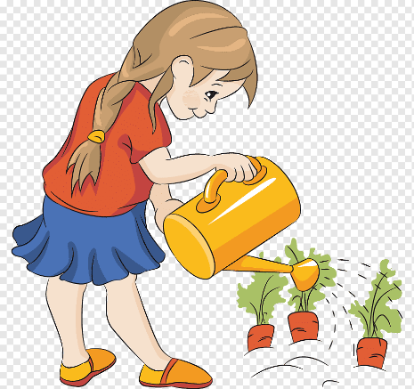
О. Полякова
Бродит Оля в огороде,
А морковки не находит,
Лишь зеленая трава...
- Это Олечка, ботва.
Ты за эту за ботву,
За зеленую траву
Посильнее дерни,
Посмотри на корни!

«ПТИЧНИЦА – ОТЛИЧНИЦА»
П. Синявский
Я помогаю маме
Следить за индюками,
За петухами, квочками
И квочкиными дочками.
Я знаю, что цыплятам,
Утятам и гусятам
Нужна не просто птичница,
А птичница-отличница!

«НА ПОСАДКЕ»
Ф. Троицкий
Проходи, ребятки,
У кого лопатки.
Возле нашего крыльца
Мы посадим деревца.

«СЕРЕЖА И ГВОЗДИ»
В. Берестов
Сотрясается весь дом:
Бьет Сережа молотком.
Покраснев от злости,
Забивает гвозди.
Гвозди гнутся,
Гвозди мнутся,
Гвозди извиваются,
Над Сережею они
Просто издеваются,
В стенку не вбиваются,
Хорошо, что руки целы!
Нет, совсем другое дело –
Гвозди в землю забивать!
Тук! И шляпки не видать.
Не гнутся,
Не ломаются,
Обратно вынимаются.

«ПОСЕВНАЯ»
В. Нестеренко
Вышли сеялки в поля –
Будет с зернами земля,
Будет их она растить,
Им тепло свое дарить,
Чтобы колос рос весною,
Чтобы летом он окреп,
Чтоб всегда у нас с тобою
На столе был вкусный хлеб.

ПРОИЗВЕДЕНИЯ О ТРУДЕ РУССКИХ АВТОРОВ

М. Зощенко «Показательный ребенок».
С. Георгиев «Бабушкин садик».
В. Маяковский «Кем быть?».
М. Познанская «Пойдем на работу».
С. Маршак «Откуда стол пришел», «Мы военные».
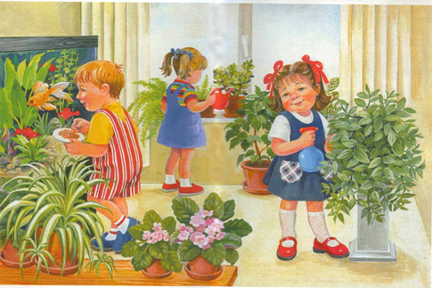
С. Михалков «А что у вас?», «Дядя Степа», «Дядя Степа-милиционер».
В Лифшиц «И мы трудиться будем».
Б. Житков «Железная дорога».
М. Ильин «Машины на нашей улице».
Н. Найденова «Ольга Павловна».
С. Баруздин «Кто построил новый дом».
Л. Воронкова «Мы строим, строим, строим», «А что у вас?».
С. Михалков «Бабушкины руки».
Н. Носов «Заплатка», «Приключения Незнайки».
В. Осеева «Волшебная иголочка».
К. Чуковский «Федорино горе».

РУССКИЕ НАРОДНЫЕ СКАЗКИ
«Морозко».
«Маша и медведь».
«Колобок».
«Двенадцать месяцев» (народная сказка, а не её обработка Маршаком).
«Мужик и медведь» (другое название – «Вершки и корешки»).
«Поди, туда – не знаю куда, принеси то – не знаю, что».
«Репка».
«Заюшкина избушка».
«Дочь и падчерица».
«Кривая уточка».
«Лиса и журавль».
«Волшебная дудочка».
«По щучьему веленью».
«Царевна-лягушка».
«Сказка о Василисе Прекрасной» («Василиса Прекрасная»).
«Крошечка - Хаврошечка».
ФОЛЬКЛОР НАРОДОВ МИРА

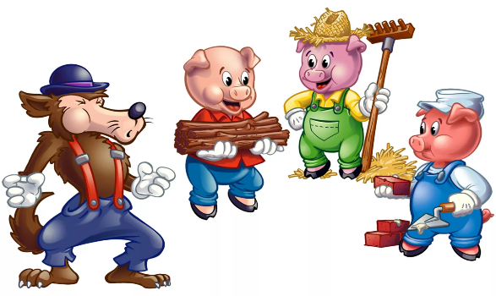
Английская сказка «Три поросенка»

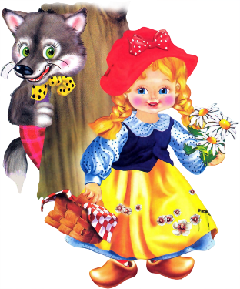
Ш. Перро «Красная шапочка»

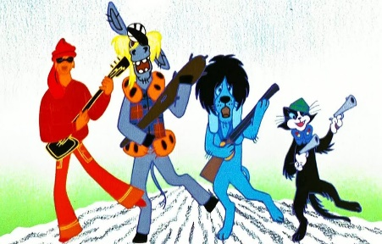
Братья Гримм «Бременские музыканты»


А. Милн «Винни-Пух и все- все- все».

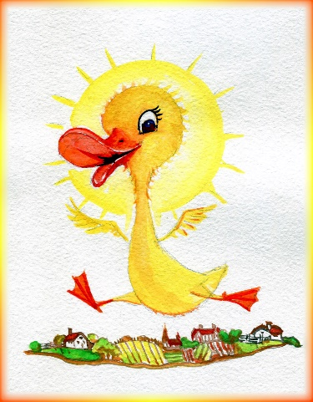
Э. Блайтон «Знаменитый утенок Тим».

